DÜ KARİYER PLAN. UYG. ve ARŞ. MRK. DIŞ PAYDAŞ MEMNUNİYET ANKETİ
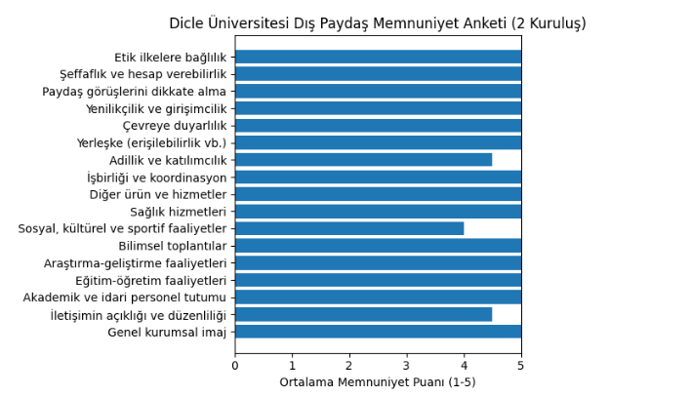
Anket sonuçları incelendiğinde, dış paydaşların Dicle Üniversitesi’ne ilişkin değerlendirmelerinin çok yüksek memnuniyet düzeyinde olduğu görülmektedir. Genel kurumsal imaj, akademik ve idari personelin tutum ve davranışları, eğitim-öğretim faaliyetleri, araştırma-geliştirme çalışmaları, bilimsel toplantılar, sağlık hizmetleri, iş birliği ve koordinasyon, yerleşke olanakları, çevreye duyarlılık, yenilikçilik ve girişimcilik, paydaş görüşlerini dikkate alma, şeffaflık, hesap verebilirlik ve etik ilkelere bağlılık başlıklarının tamamı ortalama 5,0 puanla “Çok Memnunum” düzeyinde değerlendirilmiştir.
Üniversitenin paydaşlarla kurduğu iletişimin açıklığı ve düzenliliği ile karar ve yönetim süreçlerinde adillik ve katılımcılık ilkelerine uygunluk başlıkları 4,5 ortalama puan alarak yüksek memnuniyet düzeyini sürdürmüştür. Sosyal, kültürel ve sportif faaliyetler başlığı ise 4,0 ortalama puan ile “Memnunum” düzeyinde değerlendirilmiş olup, genel memnuniyet algısını olumsuz etkileyecek bir durum tespit edilmemiştir.
Bu bulgular, Dicle Üniversitesi’nin dış paydaşlarıyla:
- Güçlü ve sürdürülebilir bir iş birliği yapısı kurduğunu,
- Akademik, idari ve sosyal alanlarda güven veren bir kurumsal duruş sergilediğini,
- Kalite yönetim sistemi açısından paydaş beklentilerini büyük ölçüde karşıladığını
göstermektedir.
Genel değerlendirme olarak, dış paydaş görüşleri Dicle Üniversitesi’nin kalite odaklı yaklaşımının güçlü olduğunu ve mevcut uygulamaların devam ettirilmesinin uygun olacağını ortaya koymaktadır.

